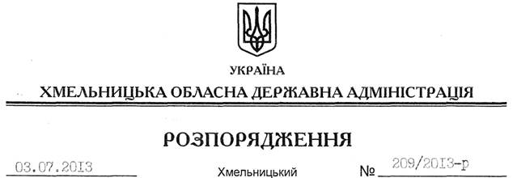

Про внесення змін до розпорядження голови обласної державної адміністрації від 17.05.2012 № 110/2012-р

На підставі статті 6 Закону України “Про місцеві державні адміністрації”:
Внести зміни до розпорядження голови обласної державної адміністрації
від 17.05.2012 № 110/2012-р “Про створення робочої групи зі сприяння належній організації роботи щодо завершення добудови проблемних об’єктів житлового будівництва”, виклавши додаток до нього у новій редакції (додається).

Голова адміністрації В.Ядуха

